**2018 Mock Pura Belpré Award’s Choices**

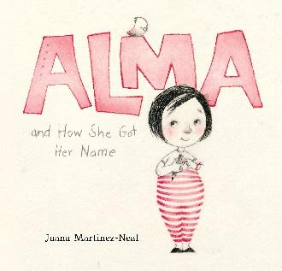 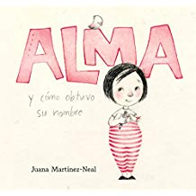

Juana Martinez-Neal (au.) and (ill.) *Alma and How She Got Her Name/Alma y cómo obtuvo su nombre.* Candlewick Press, 2018

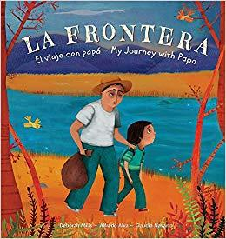

Alfredo Alva and Deborah Mills (au.) and Claudia Navarro (ill.) *La Frontera / The Border: El Viaje Con Papa / My Journey with Papa.* Barefoot Books, 2018.

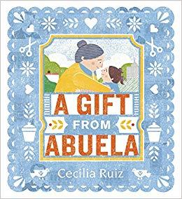

Cecilia Ruiz (au.) and (ill.) *A Gift From Abuela.* Candlewick Press, 2018.

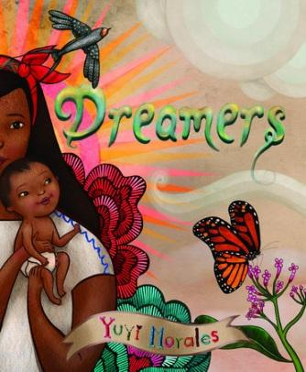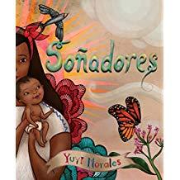

Yuyi Morales (au.) and (ill.) *Dreamers/Soñadores.* Neal Porter Books, 2018.

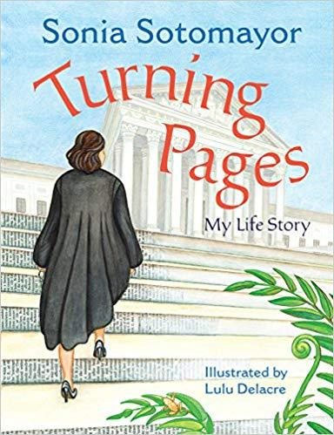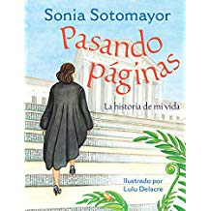

Sonia Sotomayor (au.) and Lulu Delacre (ill.) *Turning Pages: My Life Story / Pasando páginas: La historia de mi vida.* Philomel Books, 2018.

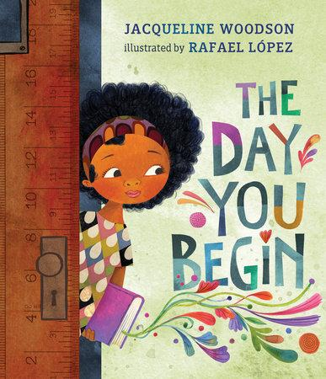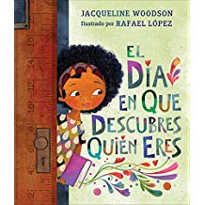

Jacqueline Woodson (au.) and Rafael Lopez (ill.) *The Day You Begin / El día en que descubres quién eres*. Paulsen Books /Penguin Group, 2018.

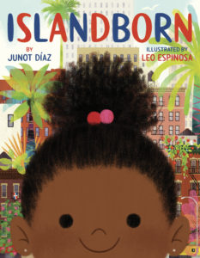 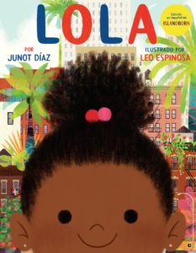

Junot Díaz (au.) and Leo Espinosa (ill.) *Islandborn / Lola.* Scholastic, 2019.

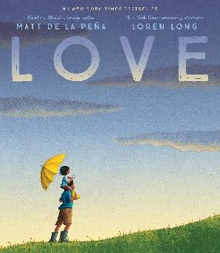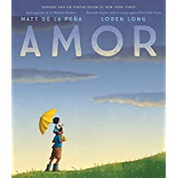

Matt de la Peña (au.) and Lauren Long (ill.) *Love / Amor.* G.P. Putnam’s Sons Books for Young Readers, 2018.